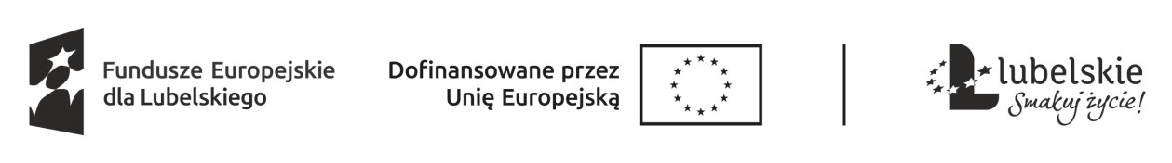

Załącznik nr 5 do Regulaminu rekrutacji i uczestnictwa w projekcie „Lepsza edukacja w Szkołach Podstawowych w Gminie Nowodwór – wsparcie kształcenia ogólnego”

# DEKLARACJA UCZESTNICTWA W PROJEKCIE

Ja niżej podpisany/a ................................................................................................………………………. (imię i nazwisko, nr PESEL)

dobrowolnie deklaruję swój udział w projekcie pn. „Lepsza edukacja w Szkołach Podstawowych w Gminie Nowodwór- wsparcie kształcenia ogólnego, nr projektu FELU.10.03-IZ.0089/23 w ramach Fundusze Europejskie dla Lubelskiego 2021-2027, Priorytet X Lepsza edukacja,

Działanie 10.3 Kształcenie ogólne. Ponadto:

1. oświadczam, że spełniam kryteria kwalifikowalności uprawniające mnie do udziału w Projekcie,
2. zostałem/am poinformowany/a, iż projekt jest współfinansowany ze środków Unii Europejskiej w ramach Europejskiego Funduszu Społecznego Plus,
3. zapoznałem/am się z Regulaminem rekrutacji i udziału w projekcie i w pełni go akceptuję,
4. Zostałem/am pouczony/a o odpowiedzialności za składanie oświadczeń niezgodnych z prawdą.

|  |  |
| --- | --- |
| …..……………………………………… | ……………..…………………………………………… |
| *MIEJSCOWOŚĆ I DATA* | *CZYTELNY PODPIS UCZESTNIKA PROJEKTU* |
| …..……………………………………… | ……………..…………………………………………… |
| *MIEJSCOWOŚĆ I DATA* | *CZYTELNY PODPIS RODZICA/OPIEKUNA PRAWNEGO[1]* |

1. Wymagany w przypadku, gdy uczestnikiem jest osoba niepełnoletnia.